Hibernate学习日志
- Hello world环境的搭建：
--》上Hibernate官网下载相应的框架和文档（通常一起下载完成）
例如：hibernate-release-4.3.6.Final.zip (包含了jar和doc等)
---》文档在documentation的包中，里面有很多的版本格式的Api文档；
--》相应的学习环境的jar包在lib包中，其中required包中的jar是Hibernate必须用上 的jar包，其他的可选；
从马士兵中导入jar学了一种方式，先说思想：将所有的jar引入到MyEclipse中的 一个jar集合并命名之，现在windows--》preferences--》java--》build Path --》User Libraries中New 一个jar集合，并将hibernate框架的jar包引入到这个集合中，然 后在应用项目中Build Path中点击User Libraries 找到刚才建立的自定义Jar包集合 即可
--》按照马士兵演示的方式，还需要应用一个slf4j错误日志管理框架，
首先在hibernate解压文件的lib/optional中的slf4j-api-1.6.1.jar 包引入到上面的自定 义框架集合中，然后去slf4j官网下载最新的实现包（现在是slf4j-non-1.7.7.jar）, 并将其引入到自定义的jar集合中； 注意slf4j官网下载的jar文件有好多个，只需 要slf4j-non.x.x.x.jar文件即可；
--》在项目中src目录下建立hibernate的配置文件：hibernate.cfg.xml（必须遵循这名称）
配置内容参看hibernate的Api文档完成实际上的项目环境配置，具体的配置内容 如下：
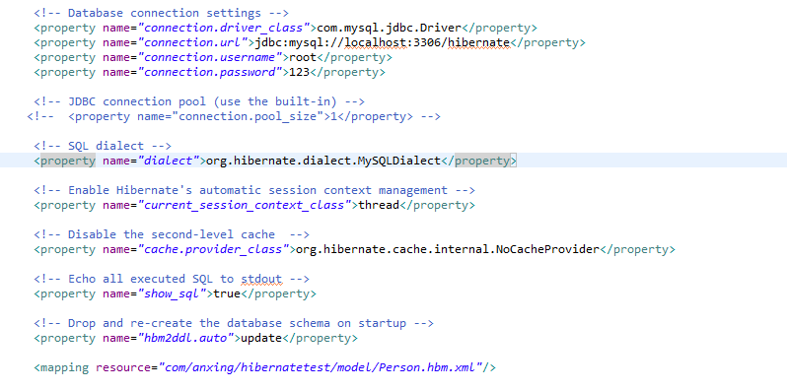
注意：修改的内容有数据库连接内容（不说这个，自己看图）、和下面的mapping的内容（resource属性指 明dao与数据库匹配说明），还有一个属性修改成MySQL的方言（Hibernate成为方言的地方）
--》完成上面的配置文件，下一步就是创建Person.hbm.xml文件了：
这个文件的作用是说明某个dao与数据库中的表匹配说明的；
命名规则一般问Dao.hbm.xml，且一般与到放在同一目录下；
具体的配置内容如下：
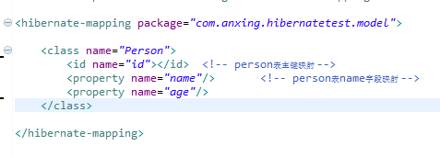

注意：package指明dao路径， class#name指明Dao，有一个table属性可以关联数据库中具体的某张表，可以不写，不写默认就是dao名称的表；id#name指明表中的主键字段；
Property#name指明表中的普通字段，不说明数据库表中的映射名称默认就是与name属性相同

--》引入MySQL Driver驱动包；

- 至此，hibernate的框架已经完成搭建了，下面是测试中的具体代码：
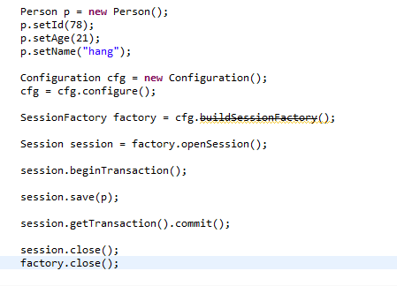

注意：这些步骤都是固定格式，执行的流程如马士兵所画：
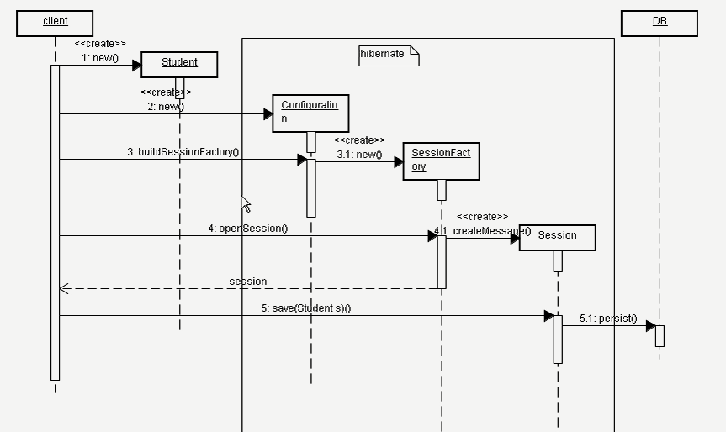

文字解析这些流程一下：
--》创建一个dao对象；
--》创建一个hibernate配置文件的对象（configuration），hibernate会去自动查找并 加载hibernate.hbm.xml文件中内容
--》用configuration生成一个SessionFactory工厂；
--》用工厂生产Session对象；
--》调用Session.save(Dao); 到这步，dao封装的数据将会持久化到数据库了
--》关闭Session和工厂的连接；
更大详细参看上面的具体代码图；执行看数据库，至此，完成Hello world的搭建
在工厂这步可以使用单例的设计模式
- 完成Hello world后的思考：
这样搭建一个Hibernate似乎太繁琐了，还不如直接写sql语句，兵哥解析说由面向sql关系这个过程转换成面向对象的方式，至此还不能完成理解是什么意思，可能是还没有完成熟悉hibernate框架吧，作为三大框架之一，它的存在肯定有它的道理，下面继续学

- Hibernate 中加入Annotation（注解）的实现；
--》什么是annotation，是由SUN公司提供的一种注解的借口，在java代码中常看到的 @开头的注解，hibernate 实现其借口的一个实现框架；
--》在Hibernate实现的好处，简化配置文件代码量的编写（Dao.hbm.xml文件可以不写）
--》实现步骤：
首先在实体类中加上Annotation的注解；如下：
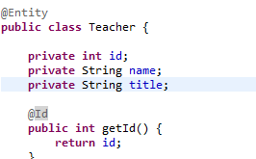
@Entity注明这是一个实体类；（默认数据库表明就是实体类名）
@Id 注明这是表中的主键；（一般设置在getXX（）函数）

接着在Hibernate.cfg.xml 文件上加上
指明Teacher实体类的class Path路径；
最后要修改的是加载hibernate配置文件的对象为

哗，这样比上面的使用配置文件方式简直好用多了；

- JPA概念
本身是一组框架的借口，有sun公司提出，JPA的设计人员包含Hibernate的创始人；
就像JDBC的借口，实现这个借口的公司有很多，那么JPA也一样的道理；

- Hibernate中的日志处理：
想按照兵哥的使用hibernate自身的slf借口、slf转log4j适配器，使用log4j来进行日志的搭建，可是搭建不成功，不知为什么，暂且搁下日志处理这个模块，也是很重要的模块，
- Junit单元测试模块的搭建：
Junit是一个测试的框架，使用时去官网下载需要用到的jar包，并加入到项目中；
然后在写一个测试的类，在要测试的方法上加上注解@Test即可完成一个Hello world的单元测试类；
--》一般建立单元测试类与src目录分开，建立另一个新的单元测试目录（右键选择New -->source foilder）
-->两个Junit重要的注解无法通过测验（@BeforeClass，@AfterClass），（原来方法必须是静态的）
留在以后回头再解决；
- 我勒个去，log4j日志居然可以使用了，这个问题发生和解决居然有点莫名其妙了；能用 就凑合着用吧；let’s go next;

- 关于dao与数据库表的属性不一致的情况下，使用注解方式进行映射解决方案：
--》表名：
--》字段名：在get方法上面加上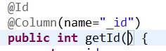

--> 大多数的情况下，常用的java数据类型hibernate自动帮你进行映射了，如果要修改数据类型的属性，可以使用注 解的方式修改方便，xml手续相对麻烦，省略不写；
如：
--》默认的情况下，hibernate将dao的属性与数据库表中的属性一一绑定，如果不想将 dao中的某个属性与数据库产生关联，可以再get方法中上加上这注解： 
--> 如果是Date类型，hibernate自动将精确度到秒的Date数据放到表中，如果想要产 生精确到某天，可使用
其中TemporaType.DATE是value属性中的值，这java注解中value属性可忽略不写， 直接写值也可以

- 注意：
如果在代码中修改数据库表的属性，hibernate自动帮你删除表，并创建一张新的表；（当然可以将这一行为修改），并将旧表中的数据也删除；
如果数据中没有表，hibernate也会自动创建一张新的表

- ID生成策略：
所谓ID生成策略就是利用Hibernate自动或者数据库生成主键的方式,
在Hibernate中常用的类型有四种：
native（既是叫数据自动帮你生成）
Identity（Mysql数据auto_increment属性帮你生成）
Seqhilo （orcle 数据库自动生成的主键属性）
UUID （Hibernate框架自动帮你生成一个UUID值，在java中为String类型的字段属性）
通常使用的是native和UUID（native能跨数据库）
Hibernate具体的实现方式有两种：
- xml（在hbm.xml中id标签中嵌入一个<generator>并在class属性指定上面所介绍的其中一种即可）
- 注解 （在主键或者需要使用到的字段的get方法上加上 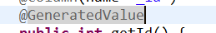即可
注意的是，注解只有四种方式（auto，identiry，sequence、table），默认的是native（既是auto）方式；
如果想要改变默认的方式只需指定strategy属性值：

如果想使用注解的UUID需要类名上面定义一个Genertor
然后在主键或需要UUID的属性上注明：

--》联合主键：
在hbm.xml中配置<composite-id>标签（xml方式不常用，就不多说了）；
在注解中配置双主键也有三种方式：
- 将主键类注解为@Embeddable,并将实体中的组件注解为 @Id;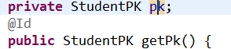

- 将实体类中的组件注解为@EmbeddableId
- 将实体类注解为@IdClass，并将属于主键的字段属性注解为@Id，这 样与平常的测试没什么区别；注意的是@IdClass需设置value属性指 定组合主键的实体映射类（这个不知怎样描述），看下图：
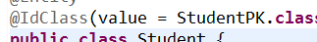
其中以23方式常用；
- 如果在hibernate.cfg.xml或者在hbm.xml 中出现错误没有修正，可能导致configuration对象无法加载，从而导致进 一步的错误；

- Hibernate的一系列借口：
- configuration：
哗，熟悉属性用来加载Hibernate的配置文件的，调用configurat()函数就开始将 配置文件 加载进内存，并返回一个Configuration对象
2、AnnotationConfiguration
属性，可以加载Annotation注解的Configuration解析器，与上面的用法相同；
- SessionFactory
Session 工厂，有Configuration.buildSessionFactory()产生；
获取Session 有两种做法：
- openSession(); 每次生成一个新的Session对象，并需close
- getCurrentSession(); 根据上下文（一般为thread当前线程，还有一个 是jta，用于事务中需在两台服务器中同时完成的情况下，并且还需要其他 的事 务管理器服务器，Tomcat本身暂不支持）获取当前 的Session对象， 如果没有 就新生成一个，在Session事务提交时自动close
总结:getCurrentSession()方式一般用在需要事务处理方面；在Hibernate中 可以设置获取Session的上下文环境，在hibernate.cfg.xml中 current_session_context_class属性设置，共有四种，默认为Thread 也最为常用
- 三大状态：
在hibernate框架中，一个dao对象有三种不同的状态（Session级别的缓存）：
transient(瞬时状态)，内存中，Hibernate缓存中没有，数据库中当然没有，
persistent(持久化状态) 内存中，Hibernate缓存中有，数据有ID
detached(离线状态) 内存中，Hibernate缓存中没有，数据库中有

在Session没有调用save(dao)之前为transient；
调用save(dao)为Persistent，
调用clear为detached
或者还有其他地方可以进行转换，现在就接触这么多；
- Session对象可以理解为一个数据库连接对象，可以对数据库执行增删改查动作，
增：save
删：delete
改：update
- 用来更新detached状态，更新完成后转为persistent状态；
- 更新transient时会报错，因为transient状态没有ID属性；
- 更新自己设定的id的transient对象可以（前提数据库中有这个主键的id数据行）
- Persistent状态的对象只要不同的属性就会与数据库发生更新；
- 更新部分字段：
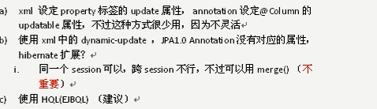
HQL将会在下面详细学习到；
查：load和get，
其中load去执行查询的时候，返回来的是一个动态代理对象，并没有马上从数据库中拿出数据，这 是 使用的动态代理模式，在用户真正调用model的属性时才会去连接数据库获取数据，注意如果在commit后， 调用model的属性会报错，因为session可能使用的是getCurrentSession方式获取的，commit后会关闭 连接；
get方式马上连接数据加载model然后返回一个model；

- Session一些常用的方法：
saveOrUpdate: Hibernate根据dao的不同状态来确定是调用sava还是update方式与数据库打交道
Clear: 强制删除Session缓存中的dao对象；
Flush ： 强制将Session中的dao对象与数据库进行同步更新；

- SchemaExport对象的使用：
可以观察数据库中的DDL语句到控制台上，好用
注意这会重新生成新的表，就旧的表覆盖，旧表中的数据将会掉失；

利用这个对象可以观察到下面的多表之间的关系创建（Hibernate自动生成的建表语句）

- 多表之间的关系：
一对一：
（单向关系）
丈夫与妻子之间的关系（说的是我国的一夫一妻）；
对应数据库中的是表与表之间的外键关联,在Hibernate中使用Annotation方式实现情况如下：
在实体类中的外键属性（这里的外键属性通常是一个外键表的实体类）上加上一个注解：
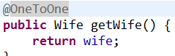
默认的情况下，Hibernate会自动生成生成一个外键名称，如果想要改变这个名称可以手动到数据库中修改， 或者使用注解：
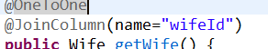
（双向关系）
使用的外键双向关联，如果是双向的，数据库中存在两个外键属性，会造成数据冗余，可以使用JoinCloumn中的属性mappedBy设置使用其中一张表的外键属性进行主导实现双向关联，如：
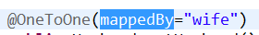
注意：wife是husband中的实体类外键的名称；反之也一样的；
中其他的主键之间的实现方式不说了，实际中一对一的应用本来就少，主键之间的关联就更少了；
凡是双向关联的情况马士兵说要必设mappedBy字段，减少数据库的冗余

联合外键
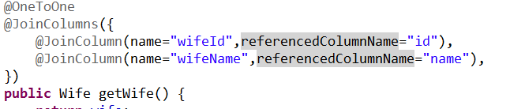
组件映射：
Y在一个到对象中包含另外一个对象，但是在数据库里面只生成一张表，这种使用方法好像在前面学到过；（区别表面上是标签不同，上面的是主键之间的映射，下面是组件的映射）
Dao对象中的组件对象不能是使用Hibernate注解成一个与数据库产生关系的对象，既是一个普通的 JavaBean对象，
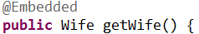
Wife是Husband的组件，不能能Entity标签标记，一般没有Id属性（直接说没，表示已Husband主导的一张表），如果wife中有属性与Husband中的属性相同，Husband会覆盖wife的属性；

一对多与多对一：
多对一：（用户对组）
使用@ManyToOne标签，通常在多的方使用外键属性；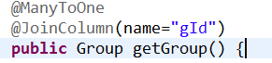
一对多：
(单向关联)
使用@OneToMany标签。注意，Hibernate将一对多当成多对多的特殊情况的一种来对待，会在数据库中多生 成一张缓存表，如果不想生成，可以加多一个注解JoinColumn：
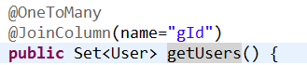
(双向关联)
一对多、多对一的双向关联其实就是一回事，会用其中的一种，另一种也会了；（与前面的一对一的双向 一样的思想）
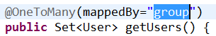
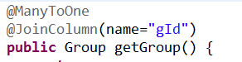

多对一：
看上面；
多对多：（学生与老师）
单向关联：
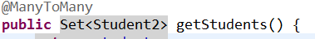
这时老师能知道自己的学生，但是，学生不知道自己的老师
双向关联：
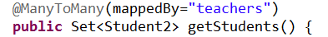
而此时学生也能知道自己的老师

现阶段总结：
一对多映射是指在加载一的一端数据的同时加载多的一端的数据；
多对一映射是指在加载多的一端数据的同时加载一的一端的数据；
单向关联：有父类管理关联关系，子类无法管理，在这时，父类知道自己的子类，但子类不知道父类；
双向关联，子类也能知道父类的存在；

Hibernate在保存数据时，默认不会进行表之间的级联动作（如级联增删改查），如果需要设置，可以在上面介绍的关系标 签中加上一个cascade属性，它的values类型是一个数组；如：
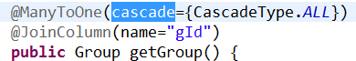
这样在进行sava持久化的时候也会自动将User关联的Group（dao）保存到数据库中，当然，你也可以手动在代码上加上 两个save动作（相对来说用hibernate自动的会方便点）

默认的情况下，多的一方会主动加载一的一方，而一的一方不会去主动加载多的一方，使用的是延迟加载，需要用的时候才 去加载，可以设置fetch属性设置是马上加载还是延迟加载方式控制，如：
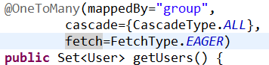
FetchType用两个属性EAGER（饥渴）、LAZY（延迟），相当于单例的饥汗式、懒汉式

Cascade与fetch属性在关系标签中都有，cascade主要控制在增删改，fetch主要控制在查，

一对多：默认的FetchType是EAGER（赖汉）
多对一：默认的FetchType是LAZY （饥汗）
多对多：如果设置成两边都是EAGER，Hibernate在与数据库打交道时，会多次加载重复的数据，从而造成效率低下，
因此，尽量避免在多对多时使用EFGER方式（重点）；如果两边都使用LAZY，数据库的效率是最高的；还是那至 尊宝典：具体问题具体分析；
如果cascade属性值都是ALL时，使用session#delete删除对象，会把所有的组分类下的所有成员都删除，然后在删除 自身，麻烦可拍的一件事情；如果只想删除一个Dao对象，可以再删除之前破坏与其他dao对象的关系在进行删除，如：
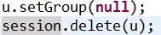
还有种方法，就是使用HQL语句，将会在下面学到：delete User u where u.id = 1;

集合映射
List ：一般用来排序的时候拿来用的；配合@OrderBy注解来使用
Map ： 不清楚，很少情况会用到，用到再来查

三种继承映射：
-->将几个dao字段合并到一张表存储；
表中必须要有一个字段用来标识是哪个dao的数据；
优点：简便；
缺点：如果有很多dao，没有dao中也有很多属性，那么数据库中的表会变得非常庞大了（）
--》每个具体的类一张表， 复杂麻烦，少用
--》主表存储共同字段，子表存储私有的属性
将主表注解为JOINED类型，如下，然后每个子表dao对象注解为@Entity即可；

14、学生（student）、分数（score）、课程（cource）
student | Score | coure
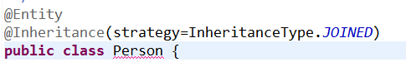Id | id | id
name | sid | name
 | cid
 | score
Score中的sid参考student中的id，cid参考courcde中id（既采用外键关联方式）
Student学生能够查询到他自己所学的课程，既是在student能够导航到cource（程序体现在在student中加入一个cource 集合），如：
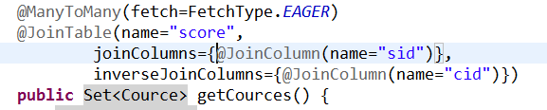
@JoinTable是解决多对多导航过程中使用的中间表概念；
Name属性指明使用的中间表名称；
joinColumns指明本实体类在中间表中的主键引用名称
inverseJoinColumns指明的要导航过去的实体类在中间表的名称；
具体详细的实例代码请参考HibernateTest_school项目中的代码；

HQL语句编写请参看HibernateTest_school项目（包含了QBE、QBC语法），都在test文件夹下

15、Hibernate中的性能优化问题：
1、关于Session.clear()的引用；
比如说在遍历一个大集合去其中的一些特设的数据段出来的时候，如果不及时清除，会耗费很大大的内存开销；
这时就可使用clear方式手动清除Session的缓存数据；
- java有没有内存泄露；
Java语法上没有，因为java的虚拟机有个自动垃圾回收机制，但是在一些资源调用上，如果没有去关闭，底层调用的 是c，java虚拟机不会去释放c底层的内存，而且c底层的内存是需要手动去释放的，这样很多的资源都没有去close 掉，内存就会产生泄漏了；从而引起内存溢出、系统崩溃；例如在数据库的连接；
3、1+N问题；
在一对多或多对一的关系中，fetch的类型为EAGER，在执行查询一条数据时，Hibernate会发出多条的select查询 语句，加载一些多余的数据；从而造成应用的效率低下，解决方案有以下三种：
1、将fetch类型设置为LAZY （，在需要使用的另一方数据时还是会发出多条select语句，只不过是延迟了点）
2、使用@BatchSize注解，在需要加载的实体类上使用 （这样可以指定发出的select语句可以一次加载N条数 据，相当于比之前的效率提高了N培，还是治标不治本）
3、使用join fetch（加入外连接），如：

----------------------------------------------------------------------------------------------------------------------------------------------------------------
Criteria方式本身就是使用外连接来实现的
- query.list()与query.iterator()区别：
List每次 有的数据；
Iterator每回先去查找session中的缓存，没有再到数据库中那；
- 缓存问题：
- 什么是缓存？
例如把数据从数据库中拿出来，放到内存或者硬盘中，下次取数据时就不用重新去数据库中拿，这样效率高；
- 一级缓存：
在Hibernate中一级缓存就是session中的缓存区；如果夸session，一级缓存就不能同步去沟通，例如在多线程中多个session访问的就是同一个数据，每个session还是会连接数据库执行select语句查询；
- 二级缓存：
能够跨session； 例如在内存开辟一块公共的空间，通过一种机制来存放并管理数据库中的数据，每个session在执行select语句之前会先来这里查询有没有对应的数据，有则不用连接数据库查，没则去数据库中加载，并将加载的数据放在二级缓存中；
Hibernate二级缓存的搭建：
--》默认的Hibernate的二级缓存功能是关闭的，要去配置文件中修改：（参照hibernate的project目录下面 的cache项目）
默认：
修改后；
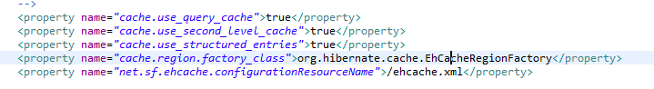
--》由于使用的是EhcheRegionFactory的实现二级缓存框架，需要把Ehche相关的包引进项目中，在Hibernate 的Lib中有，选择导入下面的两个：
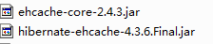
还要增加一个Ehche的配置文件，hibernate资源包也有，在etc下的；
至此，环境已经搭建完成了；

--》ehcache.xml文件解剖：
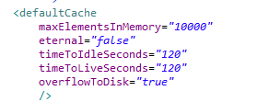

这个是默认的设置，
maxElementsInmemory 指明本缓存区最大存储（Dao）的数量
Eternal 指明缓存区的数据是否永久存留，一般false；可以使用下面的灵活性；
timeToIdleSeconds 指明的是如果一个数据在缓存区内超过设置的时间没有被引用，自动清除出缓存 区
timeToLiveSeconds 指明的是数据在缓存区最大的生存时间；
overflowToDisk 指明缓存区满的情况下使用硬盘空间做缓存区；
其他的自定义缓存区请去参考文件；

查询缓存：
也称三级缓存，理解为：由于list()函数每次都去数据库中执行查询，并往二级缓存中加数据或更新 数据；如果调用list方式过多，也会造成效率低下，有没有一种机制保证如果执行list是会根据查询 条件先去二级缓存区查询之前有没有其他的session也是执行相同查询条件并完二级缓存保存的数 据，如果有，则从二级缓存取数据，没有则会到数据库中稳；
Hibernate中有这种机制，称为查询缓存，具体实现：
先在配置文件中设置开启查询缓存功能：
在list方式执行查询之前设置本次使用查询缓存
- 事务问题：
说的是在事务并发访问中产生的，就像多线程一样；
--》总的来时，在数据进行处理事务是可能出现以下几种隐患：
掉失更新、脏读、不可重复读、第二类掉失更新、幻读（在下面文档中有详细的案例）
--》那么该如何解决这些问题体呢？
查看java API中的javax.sql.connection中有五种方式去实现一些问题：
只要数据库本身支持事务，第一种掉失更新的情况就不会发生；
Hibernate 与 数据库中支持的事务管理机制：
- TRANSACTION_READ_UNCOMMITTED
能够去读其他事务没有提交的数据（没提交指的是commit没调用）
脏读、不可重复读、幻读问题没有解决
- TRANSACTION_READ_COMMITTED
只有事务提交后才能读出数据来；
不可重复读和幻读问题还没有解决；
- TRANSACTION_REPEATABLE_READ
可重复读
也是MySql数据库默认的使用 机制
如何实现：规定一个事务不能修改被其它事务读但是未提交的事务
幻读的问题没有解决
- TRANSACTION_SERIALIZABLE
同一时间内只有一个事务处理，不支持并发访问，能解决所有的事务问题，但是效 率是最低的；

这几中事务管理机制也叫隔离机制，从上到下的级别依次递增，效率依次递减；
在Hibernate的具体实现为：
上几种在Hibernate中对应的Id为 1、2、4、8；
在配置文件中设置一个hibernate.connection.isolation 字段

在实际的上，由于为了效率问题，通常选择使用的是TRANSACTION_READ_COMMITTED策略，在代码逻辑方面解 决其他问题
如在hibernate中使用悲观锁和乐观锁方式：
--》悲观锁：
依赖数据库中的锁机制，在Hibernate进行事务更新时请求数据库为请求的数据加上一把 锁，在本事务没有提交之前其他事务不能更新锁定的数据；
--》乐观锁：
在数据库表中多增加一个版本字段，每次事务提交数据把version比较是否相等，相等没事，数据存 进去并把version的值加一；不相等说明其他事务已经对数据进行更新过了。
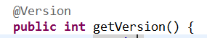
只需在版本字段上加@version注解即可
使用乐观锁之前需要在配置文件开启查询缓存功能：cache.use_query_cache 设为true

1、掉失更新：
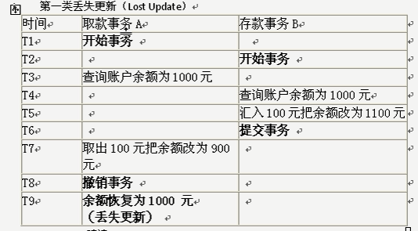
2、脏读：
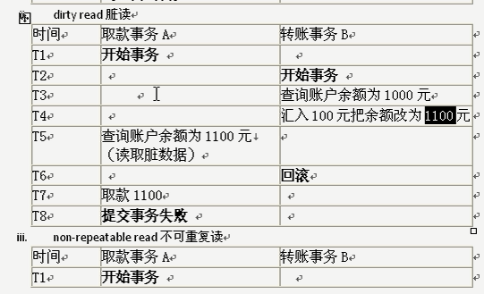

- 不可重复读：
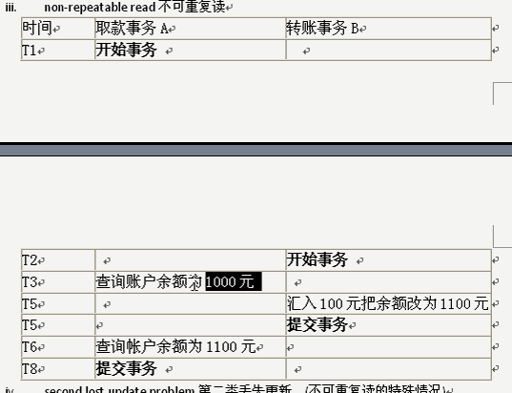
- 第二类掉失更新：
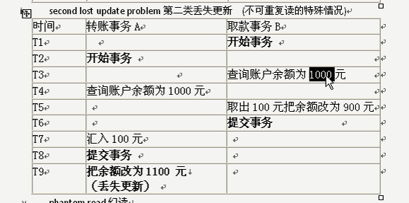

- 幻读
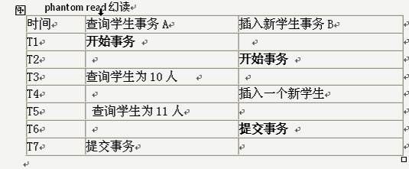

至此，Hibernat框架基本学完了。为了学习为了工作面试，去看下马哥总结的内容；

set foreign_key_checks=off //将mysql数据库中的外键检查约束关闭，这时可随意删除任意的表，爽！

